宝剑锋从磨砺出，梅花香自苦寒来
——探秘网络募捐

调查小组组长：涂婷 学号：201504060142
调查小组成员：廖土玲 学号：201504060146
调查小组成员：严健浓 学号：201504060143
调查小组成员：郭婉雯 学号：201504060149
调查小组成员：李锦雨 学号：201504060150
执 笔 者：廖土玲 学号：201504060146
内容摘要:随着互联网的快速发展和我国社会募捐事业的广泛发展，网络募捐也开始快速走进公众的视野，由于成本低、传播速快、散播范围大等特点，其影响力也越来越大。但是目前我国网络募捐仍存在较大的问题和漏洞，法律法规的不健全，募捐发起人资料不完善导致真伪难辨，善款使用不明确和管理不透明等因素，造成社会上频繁出现募捐诈骗事件。本文将对网络募捐的现状与存在的问题、影响、作用等进行分析，并提出一定的改进意见。
关键词:网络募捐；诈骗；社会影响；法律法规

网络募捐兴起是网络时代慈善公益活动中的突出现象，一定程度上推动慈善事业的发展。网络募捐具有成本低、散播范围大等特点，但也存在着欺诈、善款运行的不透明、监管机制不完善等问题。要通过修订及完善相关法律法规、建立健全的网络募捐监管机制、公开透明募捐方案和善款使用等方法去解决网络募捐中存在的问题，使我国的网络募捐良性发展，公益慈善事业朝气蓬勃。
- 背景：
朋友圈里经常有人转发陌生人发起的爱心捐助信息，如今这样的公开募捐是违法行为。9月1日《慈善法》正式施行，对于慈善公益活动进行了相关的法律规范。在网络募捐高度发达的今天，同时也面临着巨大的挑战，怎样才能练就宝剑的锋利、像梅花一般抵御寒风的冷冽？
二、调查时间、地点、方式及问卷发放结果
（一）调查时间：2015年7月7日至8月1日
（二）调查地点：广州萝岗区九龙镇旺村、汤村，茂名、广州、惠州、深圳等街头小巷。
（三）调查方法：本次调查以书面问卷的形式为主，通过一对一面谈的方式展开，街头调查以及入店调查，小组同时在网上发放问卷。小组成员是不同地区的人，暑假期间各小组成员在自己家乡随机发放问卷以收集真实可靠的数据。
（四）调查目的：为了分析当前网络募捐存在的问题、及其本身的优缺点，找出其影响原因，提出一定可行的改进意见，完善网络募捐的募捐机制，为其创造良性的发展空间，促进我国慈善事业蓬勃发展。
（五）问卷发放结果：小组本次调查问卷共发出300份，其中有150份为网络问卷，还有150份为实地书面问卷，有效问卷为300份。
（六）调查内容：统计数据显示，在18-30岁参与网络募捐的人数居多，约占总数的72%，18岁以下、30-50岁次之，50岁以上的仅占5.67%。18岁以下与18-30岁的总人数占到80%以上，自然而然是学生居多，而学生群体的生活费多为1500元以下，以致每次的捐款金额是10元以内为主。调查的对象中，有退休人员、老板、打工者，这些群体有独立的经济捐款金额会较多，通常在50-100元之间，也有出手阔绰的会捐100元以上的金额。
年轻人对电子产品及社交平台使用得较多，会比较关注网络上的事情；对于中老年人来说接触网络上的这些东西较晚，或许受生活时代背景的影响，所以对于网络募捐这方面也比较陌生，以致于没有网络募捐的经验。但无论是哪个年龄段的人，无论是哪个群体的人，他们都有一个共同的特点，就是他们的捐款对象大多是自己了解的人或者是朋友推荐的。
三、调查问题分析
（一）低信任低法律认识的网络募捐
统计数据显示，在对网络募捐的信任程度的问题上，大部分人持有“有点相信但更多是质疑”的态度，比例达到51.67%，选择“相信”或者“比较相信”的人数比例达到39.34%，其余小部分人选择不相信网络募捐。面对网络募捐，大部分人都存在着质疑，不敢完全相信网络上的募捐活动，不敢轻易捐钱，因为害怕网络上的活动是不法分子利用公众同情心骗取钱财。而这样的顾虑并不是无根据的，因为网络上曾出现过募捐骗案，而掉入陷阱的人不在少数。
例如，去年8月12日天津爆炸事件发生后，一名自称快上高三的微博用户谎称因父亲遇难而成为孤儿。引起3700余名网友对其的同情并付费“打赏”，不少明星也在微博上为其捐款。随着捐款数额越来越大，引发部分网友的质疑。后来网友提出，该微博博主从2014年12月31日至事发前只发过29条微博，除去最新的3条外，其余的基本都与足球有关。该女孩后来被“人肉”出是广西防城港市防城区防城镇防城中学的一名高二学生杨某某。随后，杨某某被依法刑事拘留，微博冻结了其账号中被打赏的钱并一一返还给网友。
再之，实践调查中大众对网络募捐相关法律法规的了解程度的数据显示，选择“完全不了解”或者“一般般”的比例总计高达93.33%，由于捐款者对法律法规的不了解让不法分子有机可乘，而不法分子没有意识到在网络上散布虚假募捐信息的严重性，以造成网络“骗捐”事件的屡次发生。虽然我国在网络募捐方面建立了相应的法律，但是仍然存在诸多缺陷，如此一来，必然让很多心存捐赠意愿的民众产生迟疑，担心因行善而遭欺骗。
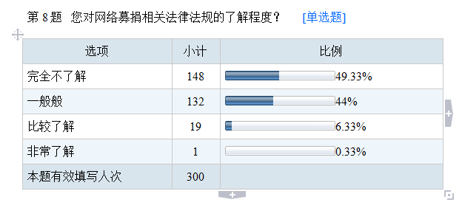
图1.1关于人们对相关法律法规的了解程度的调查结果

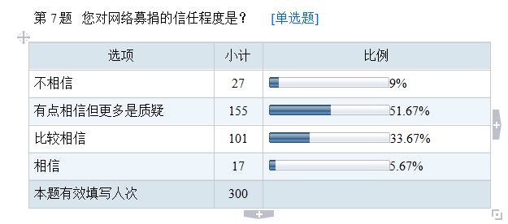
图1.2 关于人们对网络募捐的信任程度的调查结果
（二）我国网络募捐存在的问题
1、网络募捐存在的漏洞
在普及网络募捐的各个方面中，笔者根据其中一个严峻的募捐欺诈问题进行调查分析。在笔者收集的受访者的调查数据中有89.67%的人认为自己没有在募捐中被骗的经历，只有10.33%的人是明确知道自己被欺骗了；在统计数据中，笔者发现调查受访者认为自己没有受到欺骗的人有部分是从来都不观察或者监督捐款去向，这样他们即使受到欺骗而不自知。因而笔者这里的数据是相对的而不是绝对的。故我们应该着眼如今现实的社会，谨慎捐款，避免受到伤害。
2、诈骗事件影响人们积极性及违背社会道德
打着网络募捐的旗号进行诈骗或其他非法活动的那一小部分人，损害捐赠人的热心，引起道德滑坡。正所谓“牵一发而动全身”，部分人的诈骗会使捐赠人士的积极性受挫，对社会产生负面影响。
笔者根据数据统计得出调查者受访者中有11%的人会因为相关的发生在别人或者自己身上的欺诈事件影响捐款的积极性，并且不再相信；而68%的人表示虽然会受到影响但还是会捐款。笔者认为这11%的人可能本来就对网络募捐的信任度不高，因而一次的伤害足以让他们退却；而那68%的人在得知自己受骗后会可能通过调整捐款对象或者在捐款前核实发起事件的主体资格；另外有6.33%的人表示相关的欺诈事件完全不会影响他们的捐款热情，剩余14.67%的人表示虽然不会受到影响但是会更加谨慎的捐钱。从这些数据中，笔者发现人们对欺诈事件的态度明确表达了他们对欺诈事件的不耻及厌恶。欺诈事件的发生是对社会主义道德体系建设的一个挑战，骗人者在违背了社会道德的同时也失去了自我品德，他们的行为同时威胁了我国社会主义核心价值体系建设。社会科技的发展要求我们在个人素质及国家的精神文明建设方面同时提高，因而社会主义核心价值观在我国的地位举足轻重，不可动摇。而日益增加的诈骗事件会导致网络募捐的信任度降低及引起社会道德的滑坡，身为“龙的传人”的我们有责任去杜绝欺诈事件的发生，营造良好的慈善氛围。
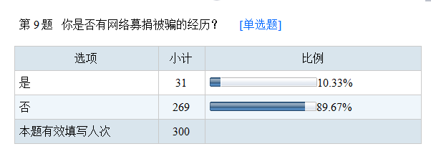
图1.3 关于是否有网络募捐被骗的经历的调查结果
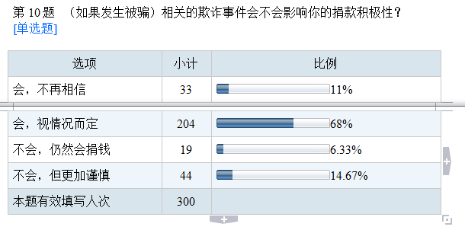
图1.4 关于（如果发生被骗）相关的欺诈事件会不会影响你的捐款积极性的调查结果
3、捐款去向模糊
统计数据显示，捐款前47.67%的调查受访者会去核实募捐信息的真实性，只有20.33%这小部分的调查受访者不去核实。49.67％的调查受访者不会去观察或监督过捐款的去向，仅有3.67％的调查受访者每次都会去观察或监督捐款去向，两者天镶之别，到底是什么缘故？笔者从中发现，大约一半的人不去核实募捐的真实性，是因为绝大部分人对于网络募捐的是比较信任的，仅有9%的人持不相信的态度。据笔者所知，捐赠人只能通过求助人在网络上所发表的求助事实的表面现象对网络募捐进行判断，由于网络的虚拟性大多数人无法对事件的真实性进行考证也难以得知善款的去向从而导致很大一部分人不去观察或不去监督捐款的去向。
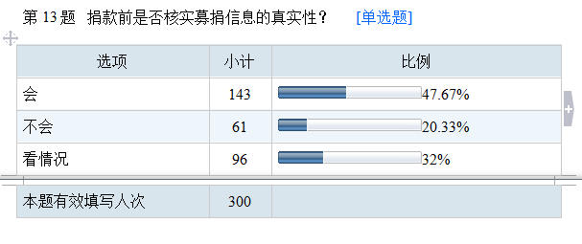
图1.5 关于捐款前是否核实募捐信息的真实性的调查结果

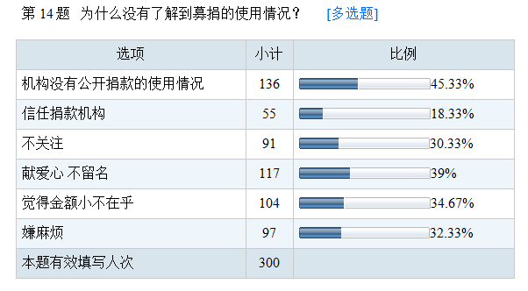
图1.6 关于为什么没有了解到募捐的使用情况的调查结果
4、善款的使用不明确
笔者通过数据发现，小部分人不去了解募捐的使用情况，最大的原因是机构没有公开捐款的使用情况，这是网络募捐的一大不足。简单来说求助者单纯只为了筹集到钱，虽然解决了钱的问题，但是却没有考虑到对大众应该有个交代。弱势群体和困难人群不应该理所应当地得到他人无偿的帮助，应该把捐款后帮助对象的使用情况给予说明，以便使那些帮助求助者的爱心人士的善举给予充分的肯定。一般人们都觉得献爱心不留名，捐款金额小不在乎，或嫌麻烦不去了解募捐的使用情况。每个人的捐款金额虽不大，但绵薄之力汇聚起来是个巨大的数字。只有18.33%的这一小部分捐赠者因为信任捐款机构而不去了解募捐的使用情况。网络募捐所得的善款应该专款专用，保证善款的使用不违背捐赠者的意愿。

图1.7关于为什么没有了解到募捐的使用情况的调查结果
5、真实性没有保障，诈骗风险巨大
网络募捐存在的最大问题是其真实性没保障，存在巨大的诈骗风险。在调查受访者中，48.67%表示存在诈捐骗捐的潜在风险。例如，李小璐被诈捐事件中，诈捐涉案人员郭某生在3天之内共诈捐3万余元，受骗人员达300余人。其中，李小璐捐款约1.7万元，这只是郭某生诈骗的其中一个。郭某生最早为妻求助等信息是真实的，但是郭某生在首次求助尝到甜头后，铤而走险，屡屡作案。郭某生就是通过天涯等诸多论坛和微博等社交媒体平台，以女儿、父亲、母亲等家人的“疾病求助”名义进行诈捐。背离了诚实守信为荣的精神，也是挫伤了爱心人士的本意。最真实的触动变成谎言的打击，更可怕的是当善良和爱心被糟践后，真实的求助信息将无人理会，社会风气也逐渐变坏。27.33%表示对募捐事件的真实性质疑， 24%表示善款运行的管理不透明；而网络募捐事件的真实性与善款运行的透明性是影响网民进行捐款的两大主要因素。
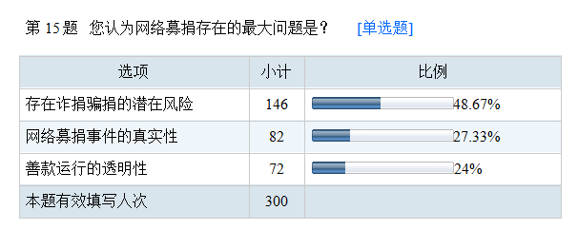
图1.8关于认为网络募捐存在的最大问题的调查结果
（三）人们对网络募捐的看法与网络募捐理论分析
所谓网络募捐是指通过网络这一媒介，借助网络在一定范围内的辐射力和影响力，整合网络资源，发动网民力量，为在网络上求助的群体提供无偿的经济募捐的一种非营利性行为。
1、人们对网络募捐的看法
据问卷调查数据分析了解到，关于怎样看待网络募捐中捐钱者的行为，超过一半调查受访者表示赞同，并动员身边的人也来募捐的达到14.33％。同时，也有部分调查受访者认为这是有爱心的表现，但并不赞同这种行为。仅有2.67％的调查受访者表示不赞同这种行为。从数据反映的信息可以看出，网络募捐还是比较可行的，支持者较多，笔者身边也有不少朋友、同学参与网络募捐。
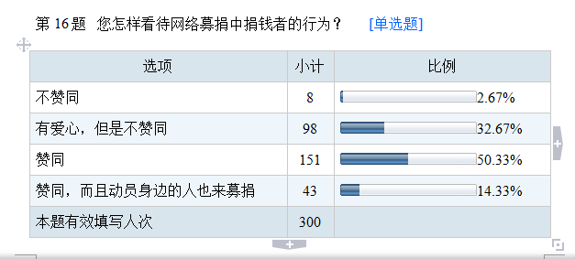
图1.9 关于怎样看待网络募捐中捐钱者的行为的调查结果
2、 影响网络募捐的因素
笔者发现，收入、患者病情的严重程度、患者家庭的经济情况是网民进行捐赠的主要因素，三者统计数据都超过50％，其中，患者家庭经济状况为三者之最，为60.6％。此外，身边的人是否有网络募捐行为占25.67％，最近手头上的钱有多少占39.33％，攀比心理仅占2.67%。从数据分析可以看出，捐钱者的行为大多出于理性，他们不仅注重患者的病情，家庭经济状况，更联系自身的实际给予他人帮助。虽然捐款的数额不多，但赠人玫瑰手留余香也是奉献爱心的体现，向患者伸出援助之手。他们的这种精神和行为值得鼓励和提倡，是我们学习的榜样，这也是中华传统美德。那些因攀比心理作祟而捐款态度不可取，希望那些虚荣的捐款者能够真正地奉献自己的爱心，这是对患者真正的关怀，也是心灵的纯真。这样的捐款才有意义，网络募捐不是对弱者的怜悯，而是一种人对人发自内心的关心，这是一种人文关怀。笔者了解到，大部分的捐款者都会写下一些鼓励性的留言给患者及其家人，留言虽简短，但从字里行间显现出一股积极、勇敢、坚毅、鼓励正能量。
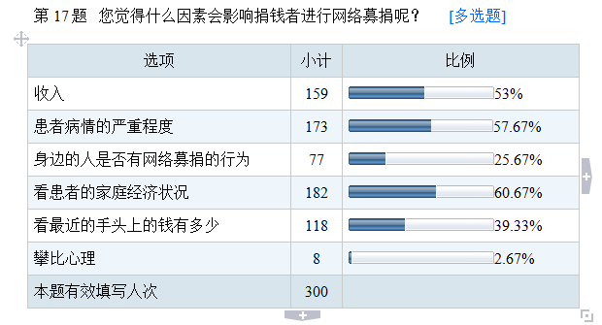
图1.10关于影响捐钱者进行网络募捐的因素的调查结果
3、网络募捐的优势与劣势
当提及到网络募捐的优点时，有79％的调查受访者表示网络募捐方便、快捷、效率高，44％的调查受访者认为其成本低。相对于传统的募捐活动，网络募捐的确能够节省人力物力的开支，只要在网络募捐平台按照相关程序申请即可。有80.33％的调查受访者认为网络募捐的传播范围大，不可否认，随着互联网的发展，中国网民的不断增加，网络募捐的传播速度快且范围大，网络募捐能够在很短的时间内走进到不同阶层、不同年龄的群众的视野。传播范围大，其影响也大。如果发起网络募捐的信息真实可靠，能够汇聚千千万万来自五湖四海群众的爱心，让爱的接力棒传递下去，传播正能量，构筑和谐幸福社会。此外，仅有28.33％的调查受访者认为网络募捐能够收集的捐款数额多。
任何事情都是利弊统一的整体，网络募捐也不例外。统计显示，73.67％的调查受访者表示网络募捐的真实性没有保障，这是其最大的缺点。不可否认，现在很多网络的信息没有得到证实就疯狂被下载、转发、传播，这很不利于保障网民信息接收的真实可靠性。如果网络募捐的信息是不法分子有意而为之，伪造网络募捐信息，欺骗群众的同情心和爱心，这将会引起整个社会的诚信危机。当网民看到网络募捐信息时，第一反应不是去积极帮助，而且在怀疑信息的真实性，这将会让网民的热情的援助之手受阻，使网民不能积极、放心参与网络募捐。这不仅会阻碍网络募捐的深度发展，产生严重的负面影响，使那些真正需要帮助的人得不到及时有效的帮助。这些可悲的事件是真真切切的现实，是背离我们社会主义社会的行为。因此，它能够延伸到另外一个缺点，15％的调查受访者表示它会引起道德滑坡，社会风气败坏，不法分子的行为正是这一缺点的诠释。此外，63.67％的调查受访者表示捐款方案与善款使用公开没有透明化，57％的调查受访者感觉不能够了解受资者后期的情况，二者反映出的问题其实只有一个，那就是信息的公开化和真实性程度。讲到信息公开化，31.67％的调查受访者表示网络募捐会透露了患者的私人信息。其实这是不可避免的问题，患者需要帮助，诚然需要了解其真实状况，这样才能够保证真实性；但信息一旦泄露，也可能被其他不法分子所利用。还有23.67％的调查受访者表示网络募捐中的信息会被夸大。比如说，患者的病情并没有那么严重，却故意写重病情，或者夸大其家庭贫困程度，以触动更多的网民，使更加多人捐款或增加捐赠数目
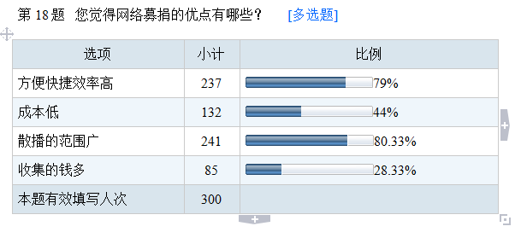
图1.11关于网络募捐的优点的调查结果
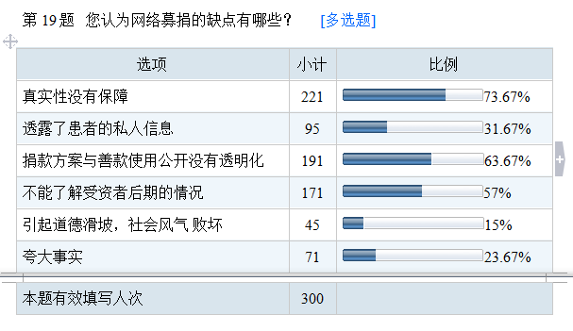
图1.12关于网络募捐的缺点的调查结果
四、调查问题的应对方法
（一）捐赠者的应对方法
众所周知，一切问题的结束都需要一个正确而实用的解决方法。而笔者将讨论出来的几个方法所得的数据进行综合分析，当发现被欺骗的时候，30%的调查受访者会应用法律捍卫自己的利益，59.67%的调查受访者会通过在网络工具中发出消息告诫他人，39%的调查受访者虽然知道被骗而气愤但是不会采取任何措施，而剩下的16.67%的调查受访者选择直接无视、觉得无痛无感。大部分被欺骗的人选择了最便捷、最快速的方法警醒他人即网络，从而避免更多的人受到欺骗与及时的识破骗局、制止骗局；而只有30%的调查受访者通过法律解决问题，这个途径虽然麻烦，但是却是最直接、最有效、最能打击犯罪的方法。法律可以打击犯罪分子的侥幸心理。如今一个不得不令人担忧的状况是我国现在可依的关于网络募捐方面的法律条文并不多，无法可依使人们对网络募捐的了解不大的及对其信任不高。网络募捐作为一个以互联网为媒介在网络上发出求救信息以获取他人帮助的非营利性行为，应该得到维持与发展，不能因为无良之人的破坏而没落。
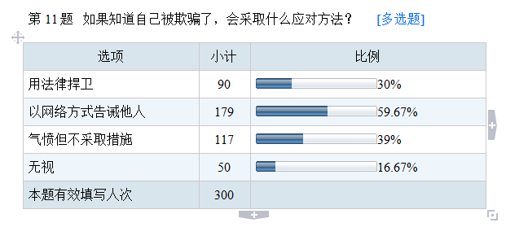
图1.13 关于如果自己被欺骗了，会采取什么应对方法的调查结果。
（二）健全相关法律法规
笔者通过收集数据发现，大部分调查受访者都表示需要完善相关法律法规，人们的法制意识较强，能够认识到通过法律解决纠纷问题的社会是文明的社会，懂得运用法律维护自身的利益。法制部门要加强完善相关法律法规，使法律更有针对性。而我国关于网络募捐各个方面的相关法律匮乏，这使网民对网络募捐的信任度低，让他们没有安全感，觉得没有法律保障。而今国家走在依法治国之道，法律应该渗透国家的各个层次、各个方面，为人民的生活、工作、学习提供一块坚固的盾牌。
相关法律的规范和完善直接关系到网络募捐的合法性，而现有法律法规是否能及时跟上网络募捐的发展步伐则关系到它的深远发展。因而这个问题需要得到国家的注重，希望有关机构可以助力于此。共同维护网络募捐的可信度，净化网络，减少欺骗案的发生；进而使我国互联网可以以更加坚定的姿态崛起，成为支撑我国发展的一大助力。而我们中华人民应坚持助人为乐，欺人为耻，传承中华民族传统美德。
（三）建立健全的网络募捐监管机制
目前，我国对网络募捐的善款没有专门的机构管理和监管，都没有对其进行约束。笔者通过调查发现有60.33％的调查受访者表示需要建立健全的网络募捐监管机制来提高网络募捐的可信度并规范网络募捐。监管机制维护网络募捐的安全与真实性，同时可以发现网络募捐流程中出现的问题，使之得到解决，完善网络募捐流程。其中加强政府监管是保证网上募捐的可信度、提升网上募捐公信力的关键，有监督才有压力，才能够提高质量。应制定有针对性的专门规范网络募捐组织的实体法律规范，重点明确网络募捐组织的性质定位以及募捐发起人的资格、条件，这样就能防范犯罪分子的虎视眈眈，减低发生欺诈事件的概率。网络发展迅猛，而网络募捐的发展符合社会发展潮流，是慈善事业的补充，也是经济发展所需、时代进步的需要。应尽快建立健全政府对网络募捐的监管制度，只有加强政府监管，才能保证网络募捐的有序健康发展，才能炼成社会道德风尚，才能使慈善事业更有效的社会化，社会更加和谐，这也体现了中华儿女的满腔热血，同时也是给人民大众一副强心剂，敢于捐钱、放心捐钱，也是让有困难人士尽早解决困难。
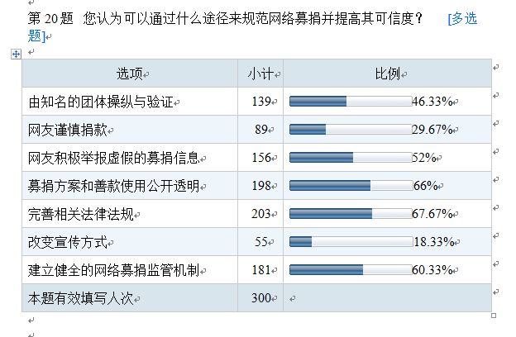
图1.14 关于规范网络募捐并提高可信度的调查结果
（四）积极举报虚假信息及改变宣传方式
如今，网络发达、信息传播速度快，虚假信息肆意流传，不法分子利用网络作案犯罪，网络的便利性使得不法分子从中掠得横财，而只要有一个了解真实情况的人站出来，积极举报虚假信息这样能减少众多无辜的爱心人士被蒙骗。一己之力虽微弱，但团结就是力量，联合其他群众的力量以维护社会安定。不要认为事不关己高高挂起，只要一个人站出来积极举报虚假信息，就会有其他的热心人士站起来，犯罪分子就难走下一步，这不仅直接关系每个网民的切身利益而且事关国家安全和社会稳定。另一方面，也可以通过中国互联网违法和不良信息举报中心举报，为维护互联网信息传播秩序，维护网民权益贡献自己的微薄之力。
据笔者所知，网络募捐从发起就在虚拟的网络中，并没有专门的宣传及核实部门，所有的一切都是网友转发而得知。从那时候其网络募捐就潜在大众的视野中，但真正了解网络募捐的人是极少数。改变宣传方式让人们了解网络募捐是一种什么形式的慈善，让网络募捐成为更加真实、更加有影响力的慈善平台。
（五）募捐方案和善款使用公开透明
网络募捐，发起人主要是困难者的朋友、亲属；而这些募捐方案并没有什么知名团体操纵和验证。而网络募捐的实施方案并不明确，大家所看到的方案只是具体的筹款金额。网络募捐方案的公开透明有利于打击不法分子，爱心人士也可得知方案的具体事项，更有利于爱心人士辨别真伪。
网络募捐所筹集的每一分善款都是爱心的积累，理应让捐赠者了解善款的使用情况。募捐方案和善款使用公开透明则与平台的运行方式息息相关，善款使用公开透明让捐款者了解到钱的来去，了解受助者的情况；进而可以减少欺骗案与避免剩余善款乱用的情况，得以保证不违背捐赠者的本意。
五、总结
目前，我国网络募捐存在诸多问题，包括求助者的状况真实性难以辨别、善款使用不透明、诈骗事件频频发生等。网络募捐是近几年新起的社会募捐方式，与传统募捐相比，其成本低、效率高、影响范围广等。越来越多的人和组织选择这种募捐方式，网络募捐不是网络上的游戏，它是我国慈善事业的深入发展。调查显示，影响网民进行网络募捐的主要因素是网络募捐的真实性和善款使用的不透明性，对网络募捐一直都是质疑的态度以及对善款运行的不放心会影响网民的募捐积极性。它的所有问题都会真实发生，而且影响我国的社会主义核心价值体系的建设。
我国需要建立健全有效的网络募捐监管机制，公开透明募捐方案和善款使用，鼓励网友积极举报虚假的募捐信息，跟上慈善的步伐完善相关的法律法规，从而使网络募捐健康有序的发展，促进我国的慈善事业长远发展走进另一个高度。法律法规的出台会给予人民保障，营造良好的慈善氛围，建设美好的社会主义社会。

参考文献：
[1]陈淑霞.警方破获李小璐遭诈捐案 涉案男子或职业诈捐[EB/OL].2016-04-09； http://3g.163.com/touch/aryticle.html?channel l=news &docid=BK5VMSD0001124J&wersion=gll
[2]方敏.网络公益，如何才能放心爱.
[EB/OL].2016-08-18；http://www.bjqx.org.cn/qxweb/n261351c757.aspx

论网络募捐调查问卷
尊敬的先生、女士；
您好！我们是大一的学生。为了更好的了解人们对网络募捐的认识，特别展开这次调查。您的建议将会是网络募捐今后发展的宝贵信息，非常感谢您抽出时间填写这份调查问卷！
请在您选中的项目编码上打“√”：
1.您的年龄段是：
A.18岁以下 B.18~30岁 C.30~50岁 D.50岁以上
2.您的职业是：
A.学生 B. 退休人员 C.老板 D.打工者 E.其他
3.您的月工资收入范围是：（如果是学生，则为月生活费）
A.1500元以下 B.1500~3000元 C.3000~5000 D.5000元以上
4.到现在为止您网络捐款多少次呢？
A.0次 B.1~3次 C.3~10次 D.10次以上 E.看到一次捐一次
5.您主要的捐款对象是：
A.自己了解的人 B.朋友推荐 C.同乡但不熟悉 D.陌生人 E.其他
6.您每次网络募捐的金额范围：
A.5元以内（包括5元） B.5~10元 C.10~50元以下 D. 50~100元 E.100元以上
7.您对网络募捐的信任程度是？
A.不相信 B.有点相信但是更多是质疑 C.比较相信 D.相信
8.您对网络募捐相关法律法规的了解程度？
A.完全不了解 B.一般般 C. 比较了解 D.非常了解
9.您是否有网络募捐被骗的经历？
A.是 B.否
10.（如果发生被骗）相关的欺诈事件会不会影响你的捐款积极性？
A.会，不再相信 B.会，视情况而定 C.不会，仍然会捐钱 D.不会，但更加谨慎
11.如果知道自己被欺骗了，会采取什么应对方法？（多选）
A.用法律捍卫 B.以网络方式告诫他人 C.气愤但不采取措施 D.无视
12.您是否曾经观察或监督过捐款的去向？
A.每次都会 B.偶尔会 C.看情况 D.从来都不
13.捐款前是否核实募捐信息的真实性？
A.会 B.不会 C.看情况
14.为什么没有了解到募捐的使用情况？（多选）
A.机构没有公开捐款的使用情况 B.信任捐款机构 C.不关注
D.献爱心 不留名 E.觉得金额小不在乎 F.嫌麻烦
15.您认为网络募捐存在的最大问题是？
A.存在诈捐骗捐的潜在风险 B. 网络募捐事件的真实性 C.善款运行的透明性 .
16.您怎样看待网络募捐中捐钱者的行为？
A.不赞同 B.有爱心，但是不赞同 C.赞同 D.赞同，而且动员身边的人也来募捐
17.您觉得什么因素会影响捐钱者进行网络募捐呢？(多选)
A.收入 B.患者病情的严重程度 C.身边的人是否有此行为
D.看患者家庭的经济状态 E.看最近的手头上的钱有多少 F.攀比心理
18.您觉得网络募捐的优点有哪些？（多选）
A.方便快捷效率高 B.成本低 C.散播的范围大 D.收集的钱多
19.您认为网络募捐的缺点有哪些？（多选）
A.真实性没有保障 B.透露了患者的私人信息 C.捐款方案与善款使用公开没有透 明化 D.不能了解受资者后期的情况 E.引起道德滑坡，社会风气败坏 F.夸大事实
20.您认为可以通过什么途径来提高网络募捐的可信度并规范网络募捐？(多选)
A.由知名的团体操纵与验证 B.网友谨慎捐款 C.网友积极举报虚假的募捐信 息 D.募捐方案和善款使用公开透明 E.完善相关法律法规 F. 改变宣传方式 G. 建立健全的网络募捐监管机制

论网络募捐调查问卷
第1题 您的年龄是： [单选题]

选项 | 小计 | 比例
18岁以下 | 28 | 9.33%
18~30岁 | 215 | 71.67%
30~50岁 | 40 | 13.33%
50岁以上 | 17 | 5.67%
本题有效填写人次 | 300

第2题 您的职业是： [单选题]

选项 | 小计 | 比例
学生 | 205 | 68.33%
老板 | 12 | 4%
打工者 | 61 | 20.33%
退休人员 | 7 | 2.33%
其他 | 15 | 5%
本题有效填写人次 | 300

第3题 您的月工资收入范围是：（如果是学生，则为月生活费） [单选题]

选项 | 小计 | 比例
1500元以下 | 197 | 65.67%
1500~3000元 | 35 | 11.67%
3000~5000元 | 43 | 14.33%
5000元以上 | 25 | 8.33%
本题有效填写人次 | 300

第4题 到现在为止您网络捐款多少次呢？ [单选题]

选项 | 小计 | 比例
0次 | 71 | 23.67%
1~3次 | 140 | 46.67%
3~10次 | 60 | 20%
10次以上 | 19 | 6.33%
看到就会捐 | 10 | 3.33%
本题有效填写人次 | 300

第5题 您主要的捐款对象是： [多选题]

选项 | 小计 | 比例
自己了解的人 | 152 | 50.67%
朋友推荐 | 174 | 58%
同乡但不熟悉 | 66 | 22%
陌生人 | 70 | 23.33%
其他 | 35 | 11.67%
本题有效填写人次 | 300

第6题 您每次网络募捐的金额范围： [单选题]

选项 | 小计 | 比例
5元以内（包括5元） | 50 | 21.83%
5~10元 | 101 | 44.1%
10~50元 | 51 | 22.27%
50~100元 | 20 | 8.73%
100元以上 | 7 | 3.06%
本题有效填写人次 | 229

第7题 您对网络募捐的信任程度是？ [单选题]

选项 | 小计 | 比例
不相信 | 27 | 9%
有点相信但更多是质疑 | 155 | 51.67%
比较相信 | 101 | 33.67%
相信 | 17 | 5.67%
本题有效填写人次 | 300

第8题 您对网络募捐相关法律法规的了解程度？ [单选题]

选项 | 小计 | 比例
完全不了解 | 148 | 49.33%
一般般 | 132 | 44%
比较了解 | 19 | 6.33%
非常了解 | 1 | 0.33%
本题有效填写人次 | 300

第9题 你是否有网络募捐被骗的经历？ [单选题]

选项 | 小计 | 比例
是 | 31 | 10.33%
否 | 269 | 89.67%
本题有效填写人次 | 300

第10题 （如果发生被骗）相关的欺诈事件会不会影响你的捐款积极性？ [单选题]

选项 | 小计 | 比例
会，不再相信 | 33 | 11%
会，视情况而定 | 204 | 68%
不会，仍然会捐钱 | 19 | 6.33%
不会，但更加谨慎 | 44 | 14.67%
本题有效填写人次 | 300

第11题 如果知道自己被欺骗了，会采取什么应对方法？ [多选题]

选项 | 小计 | 比例
用法律捍卫 | 90 | 30%
以网络方式告诫他人 | 179 | 59.67%
气愤但不采取措施 | 117 | 39%
无视 | 50 | 16.67%
本题有效填写人次 | 300

第12题 您是否曾经观察或监督过捐款的去向？ [单选题]

选项 | 小计 | 比例
每次都会 | 11 | 3.67%
偶尔会 | 59 | 19.67%
看情况 | 81 | 27%
从来都不 | 149 | 49.67%
本题有效填写人次 | 300

第13题 捐款前是否核实募捐信息的真实性？ [单选题]

选项 | 小计 | 比例
会 | 143 | 47.67%
不会 | 61 | 20.33%
看情况 | 96 | 32%
本题有效填写人次 | 300

第14题 为什么没有了解到募捐的使用情况？ [多选题]

选项 | 小计 | 比例
机构没有公开捐款的使用情况 | 136 | 45.33%
信任捐款机构 | 55 | 18.33%
不关注 | 91 | 30.33%
献爱心 不留名 | 117 | 39%
觉得金额小不在乎 | 104 | 34.67%
嫌麻烦 | 97 | 32.33%
本题有效填写人次 | 300

第15题 您认为网络募捐存在的最大问题是？ [单选题]

选项 | 小计 | 比例
存在诈捐骗捐的潜在风险 | 146 | 48.67%
网络募捐事件的真实性 | 82 | 27.33%
善款运行的透明性 | 72 | 24%
本题有效填写人次 | 300

第16题 您怎样看待网络募捐中捐钱者的行为？ [单选题]

选项 | 小计 | 比例
不赞同 | 8 | 2.67%
有爱心，但是不赞同 | 98 | 32.67%
赞同 | 151 | 50.33%
赞同，而且动员身边的人也来募捐 | 43 | 14.33%
本题有效填写人次 | 300

第17题 您觉得什么因素会影响捐钱者进行网络募捐呢？ [多选题]

选项 | 小计 | 比例
收入 | 159 | 53%
患者病情的严重程度 | 173 | 57.67%
身边的人是否有网络募捐的行为 | 77 | 25.67%
看患者的家庭经济状况 | 182 | 60.67%
看最近的手头上的钱有多少 | 118 | 39.33%
攀比心理 | 8 | 2.67%
本题有效填写人次 | 300

第18题 您觉得网络募捐的优点有哪些？ [多选题]

选项 | 小计 | 比例
方便快捷效率高 | 237 | 79%
成本低 | 132 | 44%
散播的范围广 | 241 | 80.33%
收集的钱多 | 85 | 28.33%
本题有效填写人次 | 300

第19题 您认为网络募捐的缺点有哪些？ [多选题]

选项 | 小计 | 比例
真实性没有保障 | 221 | 73.67%
透露了患者的私人信息 | 95 | 31.67%
捐款方案与善款使用公开没有透明化 | 191 | 63.67%
不能了解受资者后期的情况 | 171 | 57%
引起道德滑坡，社会风气 败坏 | 45 | 15%
夸大事实 | 71 | 23.67%
本题有效填写人次 | 300

第20题 您认为可以通过什么途径来规范网络募捐并提高其可信度？ [多选题]

选项 | 小计 | 比例
由知名的团体操纵与验证 | 139 | 46.33%
网友谨慎捐款 | 89 | 29.67%
网友积极举报虚假的募捐信息 | 156 | 52%
募捐方案和善款使用公开透明 | 198 | 66%
完善相关法律法规 | 203 | 67.67%
改变宣传方式 | 55 | 18.33%
建立健全的网络募捐监管机制 | 181 | 60.33%
本题有效填写人次 | 300

社会实践调查心得
郭婉雯 201504060149

毛概的社会实践调查，是以小组为单位的形式去进行调查，正所谓“众人拾柴火焰高”，我们5人组成了一个小组共同来完成这个调查，让我更加懂得团队分工合作的重要性。身为一名大学生，社会实践调查提供给我们一个了解民生、培养责任感的舞台，能让我们走出校园，给予我们一次锻炼的机会，同时，更能让我们深入到基层了解群众的想法，倾听他们的声音。
这次我们的问卷调查主题是网络募捐，选这个调查主题的原因是观察到近几年来网络募捐的“流行”和随之而来的某些不法分子发布虚假募捐信息，利用公众同情心骗取钱财的“骗捐”事件屡次发生，因此希望有关政府部门能够重视网络募捐，并且逐渐建立起一个真实可靠的平台，不断完善相关法律法规来营造一种良好的慈善氛围，使网络募捐得以规范。
在我们小组多次的共同讨论下，不断完善问卷的题目，最终共设置出了20道选择题作为问卷内容，其中调查方式为发放网上问卷和实地访问调查，了解人们对网络募捐的看法。我们小组一起在学校周边进行实地访问调查，在我们实地调查的过程中，有部分民众积极地填写问卷并且向我们说出他们个人对网络募捐的想法，思想也碰撞出了新的火花，借此我也更加深刻体会到我们书本中常提及的“从群众中来，到群众中去”的真正涵义，只有实践、走向基层才是我们大学生成才的道路。群众的积极配合对我们的调查起到了很大的帮助作用，也让我们从更多不同角度对网络募捐有了更多的看法，但是，也会遇到一些人工作比较繁忙、自我保护意识比较强而拒绝我们甚至不愿意填写问卷的人，然而我们并没有因为遭到拒绝而气馁，而是一直不断地寻找民众调查，坚持完成我们的目标任务，最终也如愿地获得了真实可靠的调查数据。其实，刚开始走出校外调查的时候，我也会有点“脸皮薄”，有点胆怯，害怕遭到拒绝，但是想到“拒绝”本来就是我们人生中常碰见的事，以后出来工作说不定也会遇到，因此，我们应该不怕拒绝，当作是一次训练胆量的机会，相信会成为一次经验。
获得实地调查和网上问卷的数据分析结果后，我们小组经过分工，每个人都有各自负责的部分，虽然我们小组成员的家乡都在不同的地方，但是我们不会因为地理位置的不同而缺少交流，也不会因为各自的想法不同而产生摩擦，我们都会主动把自己的想法说出来，最后一起讨论最佳的方案。因为我们都意识到，如果一个小组不懂得分工合作，那么最后是不会得到一个好的成果的。
社会实践调查是引导我们走入社会的一个良好形式，它不仅丰富了我的实践经验，让我得到真正的锻炼、更加了解社会，还提高了自己发现问题、认识问题、分析问题、解决问题的能力，同时，也希望通过这次社会实践调查能够让网络募捐逐渐健康发展，把网络募捐方便快捷、传播范围广等优点继续发展下去，剔除漏洞、完善相关法律法规来严惩不法分子，让奉献爱心的民众能够通过网络募捐真正帮助到那些需要帮助的人，让我国成为一个互助和谐的国家，形成一个良好的慈善氛围，成就中国特色网络募捐。

社会实践调查报告心得
李锦雨 201504060150

大一的社会实践调查报告这一作业，让我还有我们的小组成员学习到了很多东西，也收获了好多。
当一开始老师告知我们这一学期我们有一份社会实践调查报告作业的重要性时候，感觉挺有压力的，挺有难度和挑战性。社会实践调查报告，实用性很强，它需要我们去发掘社会上的问题，分析问题，以及提出它的解决方法。它能够让我们真切了解到社会上存在的问题。我们都想了好多好多关于选题上的问题，就在上课的时候，听到老师说一点什么问题，我们就立即跟组员讨论，不如我们写这个吧。比如说，上课老师说到有些学生到大四已经出去实习了，还要回来清考，清考不过就拿不了毕业证。我们就想到了我们要调查这个关于各大高校学生因清考不过而拿不了毕业证的问题，又比如说老师说到留守儿童的问题，我们就说要写这个关于“候鸟”的问题。就这样我们想了好多个选题。
到最后我们选定了“关于网络募捐的社会实践调查报告”，一开始我们都不知道从何下手，就向师姐请教经验。然后，我们小组成员就渐渐开始准备资料以便讨论。让我们感到欣慰的是由我们集体智慧讨论出来的问卷都得到了老师和师姐的称赞。从中我认识到了一个人的能力和智慧是有限的，因为在谈论的过程中，我把我的想法说出来，也得到了其他组员的完善和补充，一个人的思维和思考的角度都有局限，总结多人的思维和建议，才能够全面准确地把握一个事物的本质。
老师和师姐都说我们的问题设计的不错，就是有些用字不够专业化，叫我们修改一下。然后我们也修改了两三次，大家都觉得没问题后，都同意拿去打印。当时我还说打印1000份，我说调查的对象多一点，报告的可靠性和真实性会更好。但组员们都说1000太多了，根本填不完，难度大，你叫人家帮你填人家未必真的跟你填。最后我们只打印了200份。我当时觉得，200份，小意思啦，一会就搞定了。然而，事实证明我太高估了自己的能力，低估了组员的判断力。
我们在学校附近的店铺、村庄进行了一对一的社会实践调查。一开始，我们总是吃闭门羹，我们给问卷给老板、店员和村民看，向他们表明我们的身份和任务，跟他们解释什么是网络募捐，可他们还是担心我们是那些有心机有计谋的不法份子，推辞说他们现在没空，说他们不了解。就像我们进了一间快餐店后，跟店里其中一位店员表明我们的身份和目的，然后问她愿不愿意协助我们的调查，只叫她迟疑了好久，慢慢开口说我不懂这个，她又看了看老板，叫我们去找老板填。我们说没事，叫她看一看我们的问卷，给点意见。她还是不改变她的态度，叫我们去找老板。无奈之下我们只好找到老板，老板看了一下，刚好来了电话，我们就在一旁等待，接完电话后，老板又认真地看起来了，很配合我们的调查。这时候，刚才那位店员好奇地走过来看老板填问卷，又看了看我们的问卷。从这位店员的行为当中，我认识到社会上人与人之间的不信任，这位店员本来就对我们这个问卷感兴趣，却连看一下也不敢，可能是受到社会上很多欺骗行为的影响。我们社会人与人之间的信任值得我们思考。
后来我们来到法院进行调查。法院里的工作人员都很乐意配合我们的调查，还有一个女工作人员主动问我们拿多几张问卷让她拿上二楼给她的同事填，因为二楼是办公区，我们不能上去。这很让我们感动，像这些知识分子，他们有接触过这些网络募捐，他们能够理解我们的任务，积极参与我们的社会实践调查。这让我们很明显地看到网络募捐的参与程度，有很明显的阶层分布。还有的就是，我们在派问卷给别人填的过程中，也能够锻炼我们的胆量和“厚脸皮”，我们也认识到在跟受访者的交流中还要注意用语和仪态的重要性。
最后，我认识到了网络募捐能够发挥很大的作用，它能够帮助患者筹集到足够资金，使患者感受到社会的温暖。同时，也有不法分子抓住网络募捐的漏洞，故意伪造信息，骗取群众的同情心，这是很让人痛心的事情。是违背我们社会主义价值观的行为，他们这样做，将会让网友怀疑它的真实性，以致网友不敢放心捐款给患者，使更多患者不能够得到及时的帮助，影响之坏，不言而喻。
我多么希望我们的社会上的人都心存爱心，不取不法之财，能够让网络募捐健康发展，发挥它的作用，帮助更多的患者。

实践出真知，团结就是力量
涂婷 201504060142

经过一个学期对毛泽东思想和中国特色社会主义理论体系概论（以下简称毛概）的学习以及小组为单位的毛概社会实践调查后，我收获了很多很多。这次的毛概社会实践调查，是之前从来没有过的，以小组的形式，和组员们一起学习、讨论、深入分析，从理论到实践。对此我也觉得很期待。
在实践调查开始之前，钱老师专门给我们讲解了相关的内容，让我们对实践调查有了初步的了解和方向。然后是开始拟论文题目，要想有既新颖又有含金量的论文，找准方向和立意很重要。正所谓万事开头难，拟了好多个论文题目，综合各种因素，我们还是选择了论网络募捐这个来展开实地调查
我们小组成员特意约在一起对论文调查问卷的设题和核心部分进行分析研究，大家都很积极，发散思维去钻研。在考虑设问卷问题的方面，大家都提出自己的见解，也能大胆地说出自己的想法，然后一起交流分享，虽然大家都是第一次做实践调查，不得心应手，但是我们都投入饱满的精神状态，抱着拿奖的雄心，力争做到细致完美，让论文更加充实、有说服力和含金量。
论文的设题是在学校期间讨论的，抽空讨论了四次，花了比较多的时间，每次都会有新的收获。成员们有不同的想法，难免有摩擦，但是我们都能够认真的听对方来分析她的逻辑思维，以客观的角度来看待，共同讨论，找出不足，想方设法地完善我们的论点以及设题，这相比起大学之前的小组讨论，这种更加正规、更加能高度集中思维，也能够分享内心的声音。
虽然有一些想法比较主观，未能被成员们采纳，但是也不失为一种好的思考方法，上了大学之后的学习方式和以往不同，真正地在一起讨论学习的时间几乎没有，而这样的小组合作方式，无疑是让大家可以通过讨论来看到自己的不足，看看别人是怎样的思维来处理问题，学习对方来逐步提高自己的成绩。在这期间，我们也向曾经毛概实践调查论文得过奖的师姐了解学习过，才发现自己有很多不足，也是受益匪浅啊！
我们一共发放网络问卷150份，也是很注重质量的。然后纸质版调查问卷也发了150份。实地调查是最有挑战性的，我们小组约定在学校对面的汤村、旺村街头进行调查，深入街边小店、居民房等，以书面的形式为主，通过一对一面谈的方式来展开调查，了解他们对论网络募捐的认识。对于陌生的人，不确定他们是否会同意帮助自己做调查问卷，也不确定会不会遭受白眼，这些都让我们很犹豫，当时我还带了学校的学生证，给被采访者看，为了证明自己做的调查是正规的，增加调查的可实施性。面对面调查，踏出那一步，真的很重要，也需要很大的勇气，要会察言观色，态度也要好。实地考察，不仅锻炼了胆量，也是锻炼了自己和人的交往能力，怎样和人打交道，怎样才能给别人好印象，这些都是走上社会必须具备的能力之一。哪怕论文写得不怎样，起码我们都努力地去做了。
论网络募捐，我们都觉得这很有研究性，网络大家不陌生，捐款也是爱心人士经常做的，其中的优点和缺点，影响爱心人士捐款的因素，怎么样才能让网络募捐走向前，被大众信任接受？经过这段时间的学习，我们明白了很多，不管是个人还是政府、社会，都应该贡献自己的力量。
毛概实践论文具有针对性和时效性，这些学习使我们更深刻、更全面地掌握本课程的基本原理和方法，培养解决实际问题的能力，提高实践能力和社会适应能力，用实事求是、理性的眼光观察世界、分析国情。同时，我们也学会了向他人学习，大学里的每一个人偶读有可能成为你的老师，要时刻保持谦虚的心态去学习。指学习书本上的知识而不去应用，那也不算是真本事。社会是需要真正能干的人，而不是纸上谈兵的人。当然团队的力量也是非常重要的，如果光靠我自己，是不可能很好地去完成这个实践调查，如果不是有其他组员在，我一个人也想得不够全面。我们都给予对方信心，一起完成论文，一起变得更好。
实践出真知，团结就是力量！希望以后能有更多这样的机会来学习。

社会实践调查心得
严健浓 201504060143

所谓万事开头难，我们5人小组在刚刚开始开展社会实践调查时，在确定主题的时候就颇费心思。由于这个实践已经开展了很久，而很多容易摸索的主题不仅已经成为了烂话题，而且是老师口中的一定不能写的主题找不到主题的我们感觉好像被一个大网罩住，急需一个可以突破网的构思。后来我们慢慢想出了几个主题，分别是：同妻、家暴和网络募捐。我们小组通过参考老师给出的意见及我们自己查询的资料，最终选择网络募捐这一个主题。顾名思义，网络募捐的载体是网络。它与一般的慈善有所不同，慈善的主要对象是一个团体或者组织，而网络募捐主要是针对个人，大多数是由个人发起为了解决自己或者是他人的困难，以得到他人的捐助的一个平台。我们小组一致认为这是一个“有的写”，一个有立场的主题。
一个实践调查的核心就是命题，即为围绕主题开展的欲反映某种情况或者现象的题目的设定。经过查询资料我们发现了网络募捐存在的很多漏洞，也从中摸索到我们想要反映的现象及存在的问题。其中一个严峻的问题是随着募捐欺诈事件的增加，我国却没有明确相关的法律法规。而如今网络募捐在社会中依旧处于一个尴尬的地位，其中网络募捐进军《中华人民共和国慈善法》的失败则加剧了网络募捐的严峻形势。我们小组在讨论中决定将欺诈事件与法律不完善及善款运行的不透明性相关联，进而与社会主义道德体系相呼应。落实于反映网络募捐未来发展的必要条件及网络募捐的优缺点，在调查的基础上使人们警剔网络募捐存在的漏洞及警醒谨慎捐款。同时我们也注意到我们不能局面的只去调查结果，还应该找到原因即网络募捐出现的原因及人们在捐款时的金额范围及其定夺的原因。在命题中我们发现，在一切的背后隐藏着一个在如今社会牵涉较大的词-----信任度，因为网络四通八达，在便利及发展并存的时代，各种网络欺诈方法同步而至，方法更是五花八门，令人深受其害，这些都导致人们对网络上的东西的信任度逐渐下降，从而这个词已成为人与人之间交往的横杠。而在讨论了是什么、为什么之后就应该是怎么做；怎么做是解决方法，也是每一个问题中对人们的一个大梗，因为我们很多时候知道前两者却不知道后面这个。通过探讨发现在解决网络募捐方面的欺诈事件时则应该将他与健全机制及公开透明相结合，于此同时还需要捐款者的配合，捐款者应主动丰富自我关于网络募捐的知识，避免踏入欺诈案。因而在这个时期的社会上应该大力宣传有关于网络募捐的各种信息及存在的漏洞，如若我们依旧放任其发展，则网络募捐这个可以帮助有需要的困难人的平台将失去其意义。
在命题结束之后则是调查的实施了，我们小组决定分为实地调查与网络调查即通过问卷星向熟悉的人发放问卷，实行一对一问卷，避免随意填卷导致结果不真实的产生的误差。而在实地调查中，我们通过对不同年龄段的人进行调查，得到很多真实的数据，有些人还可以指出我们的一些小误差，以至于我们可以进行修改，完善问卷；同时，我们向不熟悉网络募捐的人解释这一平台，使更多人去关注它的存在及发展。当然，一些小问题会有的，在调查中，刚开始被很多人拒绝，但是我们一致认为这是一个很好的锻炼我们胆子的机会，因此依旧坚持，不放弃。默默地我们从刚开始的犹豫不前到后面的腆着脸皮上，调查的问卷也从少到多，我们在付出汗水的同时收获了果实。这将成为我们人生的一个难忘的记忆，让我们受益良多。
最后也就是点缀------写论文。这需要我们分工合作，但同时需要相互发生思想碰撞。也许有人会觉得很简单，但其实我觉得这是最难的一个，因为只需要我们用笔锋去描摹我们的思想，将我们想要表达的东西注入文章中，一分不多一分不少。
在这一个实践中，我收获良多，团队合作、换位思考、思维深化等。但其中最重要的是团队的合作，所谓孤军难奋战，说的就是这个理。

